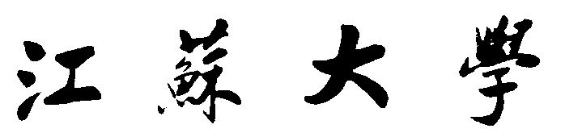

计算机科学与通信工程学院

课程设计报告

课程 | 数据结构课程设计
课题名称 | 闯关夺宝游戏
班级 | 计算机2004
学号 | 3200602082
学生姓名 | 李志扬
指导教师 | 王 新 宇

目 录

1. 课题简介和设计要求………………………………………………………...1
2. 总体设计………………………………………………………………………..1
3. 详细设计………………………………………………………………………..2
3.1结点类型的设计………………………………………………..………………6
3.2采用的逻辑结构……………………………………………..…………………6
3.3采用的存储结构………………………………………………………..………8
3.4相关算法………………………………………………………………………13
4. 编码设计………………………………………………………………………15
5. 测试……………………………………………………………………………..26
5.1 测试用例……………………………………………………………………...26
5.2 程序运行结果………………………………………………………………...29
6. 收获与体会………………..…………………………………………………..32
7. 参考文献………………………………………………………………………33
1.课题简介和设计要求
本次课程设计要求做一款闯关夺宝游戏，勇者可以经过城堡获取其中的财宝，在经过城堡之间的道路的时候也会因为危险受伤，最终目的是让勇者带着财宝活着到达终点。要求：游戏至少包含10座城堡，一座作为起点，另一座不同的城堡作为终点，游戏开始，勇者位于起点城堡，在玩家的指导下不断行进，可以前进也可以后退，直到勇者死亡或者到达终点结束游戏。

2.总体设计
为了能让游戏有更好的可操作性，我采用Qt来设计这个游戏，使用Qt可以很轻易设计出比较合适的ui，利用Qt，我设计了如下功能：
游戏分为两个操作方式：手动操作和自动操作，其中自动操作又分为最多生命的路线和最多财宝的路线。以及显示勇者状态的状态框和显示下一次可以到达的城堡信息的信息框
可操作的图使用图片作为背景图片，使用按钮覆盖图片上的不可操作的城堡作为可操作的城堡，
夺宝游戏
游戏模式
勇者状态
城堡信息
自由游戏
最多宝藏
最多生命
生命值
财宝数
城堡财宝
城堡风险

3.详细设计

3.1结点类型的设计
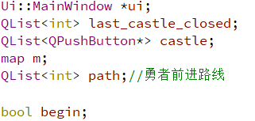
Ui即UI界面，last_castle_closed代表当前城堡的下一个城堡的相邻城堡
Castle 为可点击的城堡地编号，将按钮编号方便操作
M存储了游戏的主要信息
Path为勇者前进的路线
Map类的结点：
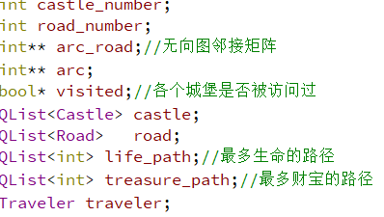
Castle的结点：
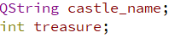
Traveler的结点：
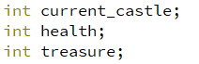
Road的结点：
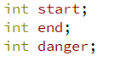

3.2采用的逻辑结构
由于涉及到多次的对相邻城堡的操作，因此使用顺序表比较好。链表适合多次删除以及插入，数组适合查找

3.3采用的存储结构
游戏涉及多次取相邻城堡并进行查找判断，并没有插入删除的操作，因此选用数组来存储各项数据比较好

3.4相关算法
最多血量的问题可以无视财宝并且后退一定不是最优解，故可以看成有向图使用迪杰斯特拉算法求出最短路径，即最多血量。
最多财宝问题可以使用回溯法先找出比较合适的到达终点的路径，然后排除血量小于等于0的路径，同时找到最多财宝的路径

4.编码设计
class MainWindow : public QMainWindow
{
Q_OBJECT
public:
explicit MainWindow(QWidget *parent = nullptr);
~MainWindow();
private slots://各种点击后的槽函数
void on_actionFreePlay_triggered();
void on_actionMoreTreasure_triggered();
void on_actionMoreLife_triggered();
void on_castle_0_clicked();
void on_castle_1_clicked();
void on_castle_2_clicked();
void on_castle_3_clicked();
void on_castle_4_clicked();
void on_castle_5_clicked();
void on_castle_6_clicked();
void on_castle_7_clicked();
void on_castle_8_clicked();
void on_castle_9_clicked();
void on_castle_10_clicked();
void on_castle_11_clicked();
void on_castle_12_clicked();
void on_castle_13_clicked();
void on_castle_14_clicked();
protected:
void start();
void Set_Closed_Castle_Color(QList<int> l);//设置城堡相邻城堡颜色
void Clear_Castle_Color();//清空城堡颜色
void Click_Castle(int n);//点击n城堡
void Game_Over();//游戏结束
void Set_Traveler(int health,int treasure);//设置勇者状态

Ui::MainWindow *ui;//UI界面
QList<int> last_castle_closed;//当前城堡的相邻城堡
QList<QPushButton*> castle;//可点击的按钮(代表城堡)的数组
map m;//存储地图基本数据
QList<int> path;//勇者前进路线

bool begin;//判断是否开始游戏
};
class map{
public:
map();
int castle_number;//城堡数量
int road_number;//路径数量
int** arc_road;//无向图邻接矩阵
int** arc;
bool* visited;//各个城堡是否被访问过
QList<Castle> castle;//城堡数组
QList<Road> road;//路径数组
QList<int> life_path;//最多生命的路径
QList<int> treasure_path;//最多财宝的路径
Traveler traveler;//勇者

void Creat_Map(QFile *file);
void More_Treasure();
void More_Life();
void dfs(int&max_treasure,int castle,int temp_length,int&length,int*temp_path,int*path);
QList<int> Get_Castle(int n);//获取相邻城堡
QList<int> Get_Danger(int n);//获取相邻城堡的危险值
};
class Castle
{
public:
Castle();
Castle(QString name,int _treasure);//构造函数
QString castle_name;//城堡名字
int treasure;//城堡财宝
void set_treasure(int _treasure);//设置城堡财宝
int get_treasure();//获取城堡财宝
QString get_name();//获取城堡名字
};
class Road
{
public:
Road();
Road(int begin,int end,int danger);//构造函数
int start;//开始的城堡
int end;//结束的城堡
int danger;//这条路的风险
};
class Traveler
{
public:
Traveler();
int current_castle;//当前所在城堡
int health;//当前血量
int treasure;//当前财宝
};

5.测试

5.1 测试用例
测试:选择自由模式,依次点击B,F,I,M,P
选择最多财宝模式
选择最多生命模式

5.2 程序运行结果
第一组数据结果:
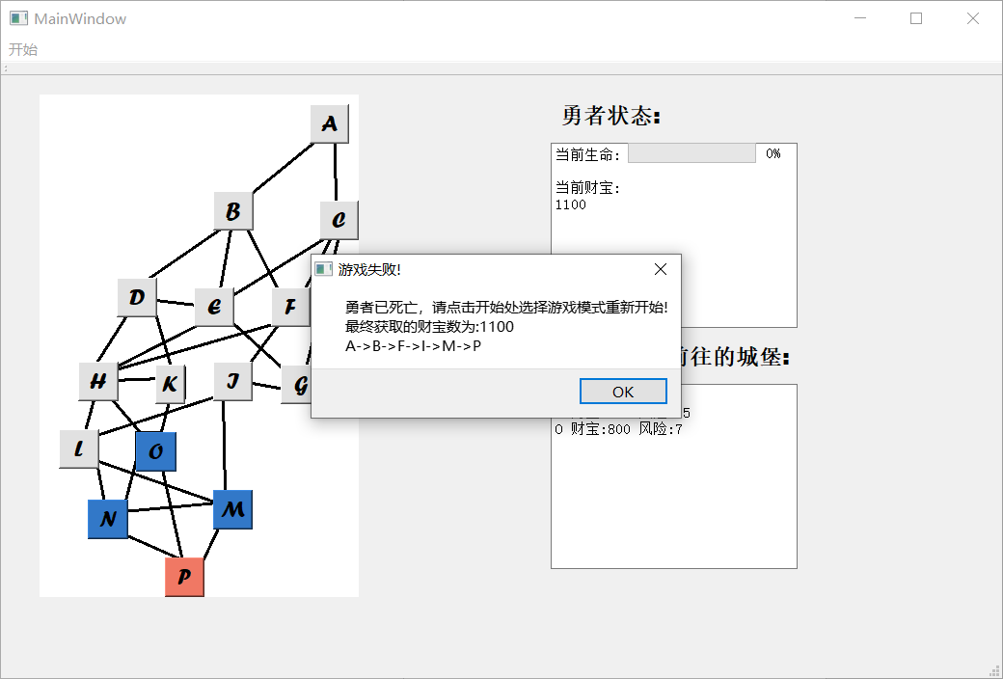
第二组数据结果:
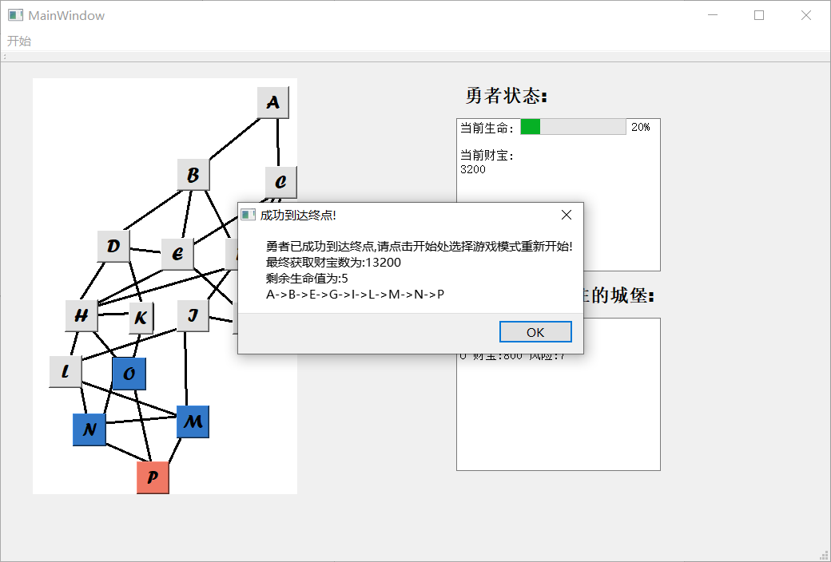
第三组测试结果为:
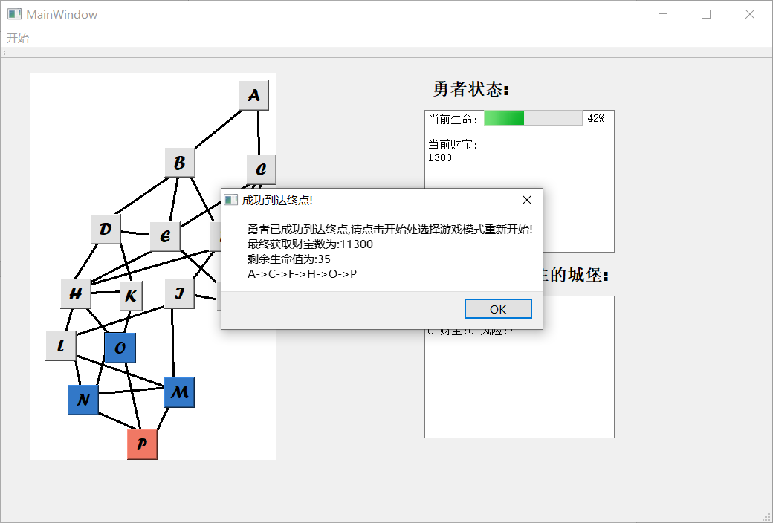

6. 收获与体会
意识到了导入素材对于游戏设计的重要性，设计的第一天由于没有想到使用画图来画出游戏的地图，一直想采用使用程序生成的方式，结果一无所获，直到第二天采用了画图画出了大致地图加上使用按钮代替了城堡，直接完成了基本框架的搭建。
然后遇到的一大困难就是算法的设计，最多生命的算法很容易看成是最短路径的算法，但是最多财宝还是有一定难度，没有及时想出合适的处理方式
算法的结构很重要！
算法的结构很重要！
算法的结构很重要！
算法的结构不但是正确写出算法的基础，还可以方便别人以及自己以后查看代码，错误的算法结构很容易让人不知所云。
这次的程序设计我体验到了完整的游戏设计过程，虽然这个设计简单到不能称作游戏，但是基本的步骤还是有的，从导入素材，UI构建，框架搭建，算法设计，代码书写再到最后的测试运行，是一次很好的体验，也让我深刻地意识到了自己的不足，代码之路还很远，我们仍需继续努力

7. 参考文献
Qt帮助文档

